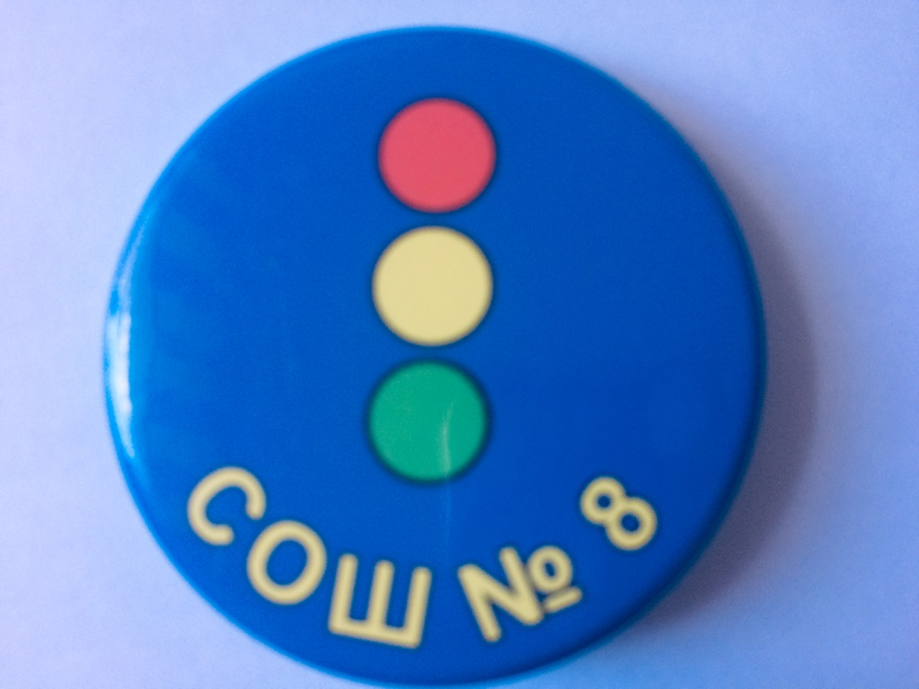

ПЛАН
работы школьного отряда ЮИД
«Восьмая планета»
на 2022-2023 учебный год
руководитель Сухорукова Л.А.

№ п/п | Мероприятия | Сроки проведения, ответственные
1. | Сбор отряда. Утверждение плана работы на год. Выборы командира отряда. | Август, Сухорукова Л.А.
2. | Участие в едином дне профилактики детской дорожной безопасности «Детям Подмосковья – безопасность на дорогах»  А) Тематический урок «Правила движения достойны уважения»  Б) Конкурс рисунков для 5 кл. | 3 сентября. Сухорукова Л.А.
3. | Участие в профилактическом мероприятии «Внимание, дети!»  Выступление агитбригады  Проведение практических занятий на транспортной площадке школы для групп продленного дня. | Сентябрь, апрель Сухорукова Л.А.
4. | Оформление уголка безопасности и уголка ЮИД | Сентябрь, октябрь
5. | Викторина для учащихся начальной школы «Мои помощники- дорожные знаки» | октябрь
6. | Конкурс «Новый и необычайный дорожный знак» для 5-7 классов | ноябрь
7. | Выступление агитбригады в районном конкурсе | Ноябрь, Комиссарова Е.В., Сухорукова Л.А.
8. | Теоретическое занятие с велосипедистами. Конкурс на лучшего велосипедиста. | Апрель-май Кашолкин Г.В. Сухорукова Л.А.
9. | Подготовка и выпуск листовок по пропаганде ПДД | Март Кцян О.А. Сухорукова Л.А.
10. | Участие в районном конкурсе отрядов ЮИД | Апрель.. Сухорукова Л.А.
11. | Итоговое занятие отряда ЮИД. Подведение итогов. | Май. Сухорукова Л.А.

